# 

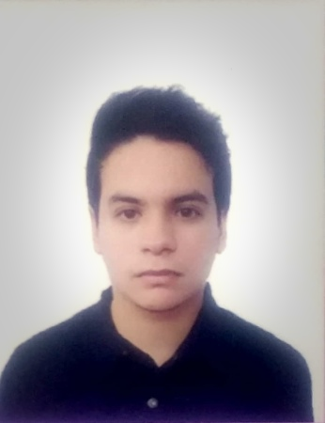

**Jesús David Bossa Álvarez**

19

Calle 74ª #22-77, Barranquilla-Colombia

Tel: 3167675847

[E-mail](mailto:jesusbossa@protonmail.com)

[LinkedIn](http://www.linkedin.com/in/makinox)

[Página Web](https://makinox.github.io/PortafolioPersonal/)

[Certificados](https://drive.google.com/open?id=0B1M5FQ2FYAeQVFhzMGptMFRNMFE)

**ESTUDIOS**

**2014**  Titulo Bachiller Técnico En Ciencias Sociales

**Santa Marta - Colombia** *I.E.D Liceo Del Norte*

**2015**  Titulo Cisco Certified Network Associate 1 (CCNA1)

**Barranquilla - Colombia** *Institución universitaria ITSA*

**2016**  Titulo Cisco Certified Network Associate 2 (CCNA2)

**Barranquilla - Colombia** *Institución universitaria ITSA*

**2016**  Titulo Informatics Technologies Essentials (ITE)

**Barranquilla - Colombia** *Institución universitaria ITSA*

**2017**  Titulo Técnico Profesional En Instalación y Mantenimiento ………….………….En Redes de telecomunicaciones

**Barranquilla - Colombia** *Institución universitaria ITSA*

**2017**  Titulo Ingles Profesional Ciclo Técnico

**Soledad - Colombia** *Fundación Aliarse*

**Cursando** Titulo Ingeniería Telemática

**Barranquilla - Colombia** *Institución universitaria ITSA*

*Programas manejados: Word, Excel, PowerPoint, Publisher, Sway, AutoCAD, Android Studio, WordPress, Cisco Packet tracer, Sony Vegas, Camtasia Studio, FL Studio, NetBeans, Eclipse, PseInt, Photoshop, Ligthroom, Illustrator, Sublime text.*

**LENGUAJES**

**Español:** Natal

**Inglés:** Avanzado

**Ruby:** Avanzado

**Java:** Avanzado

**JavaScript:** Avanzado

**C++:** Intermedio

**SQL:** Intermedio

**EXPERIENCIA LABORAL**

**Mi última experiencia laboral fue como practicante de sistemas en la empresa Aseocolba, en la cual laboré durante un periodo de 6 meses, en ese tiempo me desempeñe en labores de sistemas, telecomunicaciones y electrónica, en la cual era común realizar tareas como el manejo de resolución de problemas, manejo de conmutador con 26 líneas disponibles, atendiendo un promedio de 1 problema por cada llamada, en ese tiempo sobresalí por mejorar procesos y hacer uso de nuevas tecnologías para mejorar la comunicación entre departamentos, obtuve reconocimiento de parte de las directrices de la empresa, agregado a eso me gane su confíanza por todo ese buen desempeño.**

**En mi universidad soy monitor en el área de sistemas, brindo tutorías en todo lo que se refiere al área de programación y uso de las diferentes tecnologías web, agregado a eso colaboro con profesores para en las clases impartir charlas a los estudiantes en el uso de frameworks, repositorios web, deployment y uso de Linux como ambiente de desarrollo.**

**REFERENCIAS PERSONALES**

**Lourdes De Ávila**

**Compañera de trabajo (Barranquilla – Colombia)**

Ingeniero de sistemas, directora y profesora de la rama de informática en ITSA

3163130438

**Alfonso de Jesús**

**Compañero de trabajo (Barranquilla – Colombia)**

Ingeniero de sistemas

3013128216

**Kelvin Escobar**

**Compañero de trabajo (Barranquilla – Colombia)**

Ingeniero de sistemas

3173812152

**FORMACIONES ADICIONALES E INTERESES**

* Proyecto: implementación de una máquina de humo o …………..…….. ambientadora para espacios cerrados 2015-A
* Proyecto: automatización de luces estroboscópicas …………………. implementado con arduino 2015-B
* Proyecto: implementación de un vúmetro aplicado a ………………… espacios cerrados 2016-A
* Exposición: fibra óptica tecnología GPON 2016-A
* Proyectos web: la totalidad de mis proyectos web están en mi repositorio personal en [Github](https://github.com/makinox)

**Deportes Hobbies:** Actualmente practico voleibol y taekwondo en mis tiempos libres, me gusta definirme como una persona taciturna ya que la mayor parte del tiempo la paso en casa leyendo y estudiando, en mis tiempos libres la dedico a salir al gimnasio y pasando tiempo de calidad con amigos, mantengo buena alimentación por lo cual tengo una buena salud y un buen rendimiento en todos los aspectos.